A privát Toyotát hajtó Jazid al-Radzsi vette át a vezetést a Dakaron
Lehet, hogy a tavalyi év nagy vesztesét kárpótolja a sors, bár az előnye csak hét perc a gyári Toyotával versenyző Hank Lategan előtt. A Toyota dominálja az idei Dakart, kilenc szakaszból eddig hetet nyert meg valamelyik Hilux.

8. szakasz
A második szakasz óta vezető Lategan nyerte meg a hétfői nyolcadik szelektívet, amivel 5:41 percre növelte előnyét. Az al-Duvadimi és Rijád közötti etapon 487 km-t kellett időre megtenni, főleg puha dűnéken. Annak ellenére lett a dél-afrikai a leggyorsabb, hogy két perc büntetést is kapott. Honfitársa és csapattársa, Guy Botterill érte el a második legjobb időt, mivel ezen a szakaszon – az előzővel ellentétben – nem a hátvéd szerepét töltötte be Lategan mögött. Szabadon harcolhatott a szakaszgyőzelemért, ugyanis túlságosan hátulról indult ahhoz, hogy Lategannak segíthessen. Botterill tempója elképesztő volt, de egy késői defekt a szakaszgyőzelmébe került. A két gyári Toyota mögött meglepetésre két Century buggy (Serradori és Baragwanath) ért célba a legjobb idővel.
Az összetett második helyén álló szaúdi Jazid al-Radzsi hétfőn kicsit lassabb volt a privát Overdrive csapat Toyotájával: 5:20 percet kapott Lategantól, így ismét hat perc közelébe nőtt köztük a különbség. A harmadik helyén álló Ford-pilóta, Mattias Ekström ezúttal több mint 18 percet kapott a szakaszgyőztestől, így minimálisra csökkent az esélye a végső győzelemre. Úgy döntött a Toyota, hogy Lategan segédjének szerepe a nyolcadik szakaszon Saood Variawára hárul, bár a fiatal csapattársnak 18 percet kellett várnia arra, hogy a honfitárs utolérje. Az önzetlen segítség 23:15 percbe került a dél-afrikainak, de a második szakaszon történt ütközése óta már úgysem volt esélye a dobogóra.
Az összetett nyolcadik helyén álló Seth Quintero szintén stabil teljesítményt nyújtott hétfőn. 8:22 perccel a győztes mögött ért célba (tizedikként), ráadásul törött szélvédővel, miután egy versenyzőtárs autója felvert néhány követ, amikor az amerikai elhaladt mellette. Lucas Moraes vasárnap megnyerte a hetedik szakaszt, emiatt hétfőn elsőként kellett rajtolnia. Ez nem volt irigylésre méltó feladat: mivel a motorkerékpároknak ezen a napon más útvonalat jelöltek ki, a brazil pilótájának nem segítettek nyomok a tájékozódásban. Végül úgy döntött, hogy elengedi a mögötte haladót, hogy leegyszerűsítse magának a navigációt.
9. szakasz
Kedden Nasszer al-Attijah nyerte a kilencedik szakaszt, az ötszörös győztes katari 2:52:59 óra alatt teljesítette a 357 km-es távot, majdnem három perccel gyorsabban, mint a második helyezett Guillaume de Mevius (Mini). Al-Radzsi bő három percet kapott a győztestől, viszont – kihasználva Lategan hibáját – három szakasszal a vége előtt az összetett élére állt. A gyári toyotás arra fázott rá, hogy a hétfői szakaszgyőzelem után kedden kénytelen volt elsőként rajtolni: 13 kilométerrel a rajt után el is tévedt; azt hitte, hogy kihagyott egy ellenőrző pontot, ám később kiderült, nem így volt. Miközben megpróbált visszatalálni a megfelelő útra, defektet is kapott, később pedig még egyet, így a peches szakaszt több mint 16 perc hátránnyal zárta. Az összetettben a második pozícióba csúszott vissza, több mint hét perccel van lemaradva Al-Radzsitól.
Botterill a kilencedik szakasz nagy részében Lategant követte, tartalék alkatrészeket és gumikat vitt arra az esetre, ha a csapattársnak sürgős javításra lenne szüksége. Egy ideig jól ment az önzetlen pilóta, aztán azonban komoly balesetet szenvedett, és kiesett a versenyből. Teljes gázzal, hatodik fokozatban haladva ment neki a Toyotával egy lépcsőszerű kitüremkedésnek. A 180 km/h körüli tempóval száguldó Hilux pörgött a levegőben és a talajon is, és mire megállt, lényegében megsemmisült. Szerencsére a pilóta és a navigátora megúszta sérülés nélkül, de az autó totálkáros lett. Quintero 18 percet hagyott bent ezen a szakaszon, az időveszteségét egy kihagyott útvonalpont súlyosbította, amely 15 perces büntetést vont maga után. Enélkül nyerhette volna a szakaszt az amerikai, így viszont 1:46 órára nőtt a hátránya az összetettben, de még mindig a top 10-ben van. Hasonló sorsra jutott Moraes is. A brazil szintén kihagyott egy köztes pontot az útvonalon, és 15 perc büntetést kapott. Összetettben a 17. helyen áll, több mint öt óra lemaradással. Variawa szintén felejthető teljesítményt nyújtott: a 19 éves versenyző közel 10 percre elakadt a tevefűben, aztán még több időt vesztett egy defekt miatt. Ráadásul a navigációval is küzdött, sok más versenyzőhöz hasonlóan, ennek eredményeképpen 22:50 percet kapott a szakaszgyőztestől. Az összetettben már kilenc óra a lemaradása, csak a 33. helyen áll.
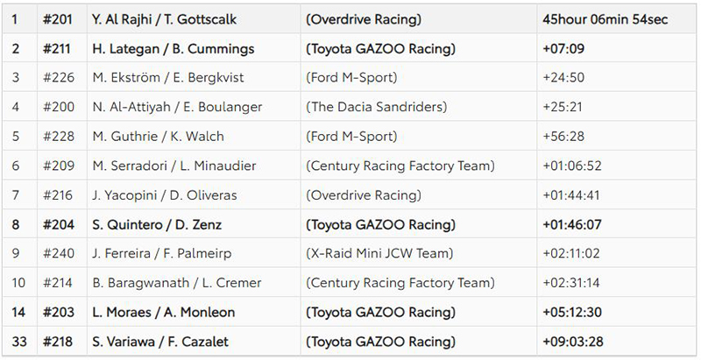
Szerdán a Dakar 10. szakasza következik. Bár a mért táv csak 120 km lesz, az útvonal az Üres Negyed szélére vezeti majd a versenyzőket, ami kihívást jelenthet. Egy hosszú, 520 km-es összekötővel indul a nap, az esti táborhely Subajtában lesz. A pénteki fináléig a mezőny a hírhedt Üres Negyedben fog versenyezni.
Henk Lategan:
„Nagyon nehéz volt a kedd számunkra. Igazából nem kellett volna ilyen rossznak lennie, de rögtön az elején hibáztunk: eltévedtünk és defektet kaptunk. Kicsit csalódott vagyok. Ez volt az egyik legrosszabb napunk ezen a Dakaron. De még hosszú út áll előttünk, sok versenykilométer van hátra.”
Guy Botterill:
„Hatalmas volt a becsapódásunk. 500 méteren keresztül pörögtünk, néha orral hátrafelé, hatodik fokozatban. Egyszerűen le vagyok sújtva a csapat miatt, annyira keményen próbálkoztak. Mindenesetre Dennis és én sértetlenül megúsztuk. Ez is csak azt mutatja, hogy milyen erősek és jók a Toyoták. Ez egy nagy baleset volt.”

Fotók: Toyota Media Europe

Kiadta a Smarter Média Kommunikációs Ügynökség (http://news.smartermedia.hu)
Forrás: https://news.smartermedia.hu/motorsport/a-privat-toyotat-hajto-jazid-al-radzsi-vette-at-a-vezetest-a-dakaron

